全国2008年10月高等教育自学考试
物理（工）试题
课程代码：00420
一、单项选择题(本大题共20小题，每小题2分，共40分)
在每小题列出的四个备选项中只有一个是符合题目要求的，请将其代码填写在题后的括号内。错选、多选或未选均无分。
1.根据牛顿定律，( )
A.力是使物体发生位移的原因 B.力是使物体保持静止状态的原因
C.力是维持物体运动状态的原因 D.力是改变物体运动状态的原因
2.水星的半径是地球半径的0.4倍，质量为地球的0.04倍.已知地球表面的重力加速度为g，则水星表面的重力加速度为( )
A.0.1g B.0.25g
C.2.5g D.4g
3.一质点在Oxy平面内运动，其位置矢量的表示式为r=at²i+bt²j，式中a、b为正的常量，则在t时刻质点的速度与x轴正向间的夹角为( )
A.arcsin$\frac{a}{b}$ B.arcsin$\frac{b}{a}$
C.arctan$\frac{a}{b}$ D.arctan$\frac{b}{a}$
4.如图，质点沿竖直放置的以O为圆心的光滑圆弧形轨道下滑，在下滑过程中，质点的
( )
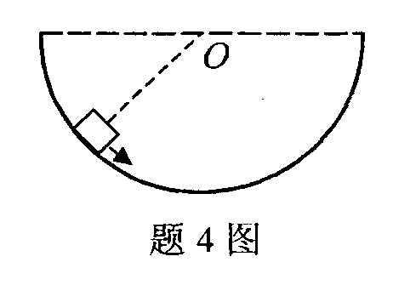
A.机械能守恒，动量守恒
B.机械能守恒，动量不守恒
C.机械能不守恒，对O点的角动量守恒
D.机械能不守恒，对O点的角动量不守恒
5.一个质点同时受几个力的作用，它的位移为Δr=-5j+6k(SI). 若其中一个恒力为F=-3i(SI)，则此力在该位移过程中所做的功为( )
A.-18J B.-3J
C.0 D.15J
6.1mol单原子分子理想气体和l mol双原子分子理想气体，它们的压强和体积相同，则它们的( )
A.温度相同，分子总数相同 B.温度相同，分子总数不同
C.温度不同，分子总数不同 D.温度不同，分子总数相同
7.均匀带电球面与均匀带电球体所产生的静电场都具有一定的能量，若球面与球体的半径及带电量相同，则( )
A.球体内的静电场能量大于球面内的静电场能量
B.球体内的静电场能量小于球面内的静电场能量
C.球体外的静电场能量大于球面外的静电场能量
D.球体外的静电场能量小于球面外的静电场能量
8.均匀磁场的磁感应强度为B，一电子以速率v在垂直于B的平面内作匀速率圆周运动，则其轨道所围面积内的磁通量( )
A.正比于B，正比于v² B.反比于B，正比于v²
C.正比于B，反比于v² D.反比于B，反比于v²
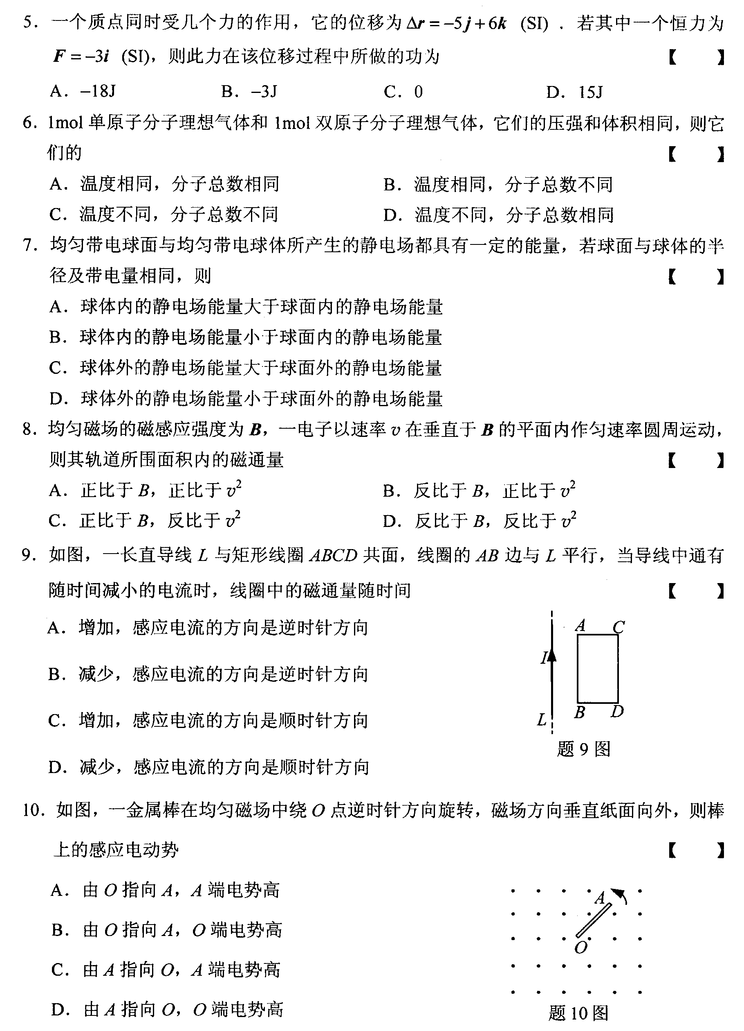
9.如图，一长直导线L与矩形线圈ABCD共面，线圈的AB边与L平行，当导线中通有随时间减小的电流时，线圈中的磁通量随时间( )
A.增加，感应电流的方向是逆时针方向
B.减少，感应电流的方向是逆时针方向
C.增加，感应电流的方向是顺时针方向
D.减少，感应电流的方向是顺时针方向
10.如图，一金属棒在均匀磁场中绕O点逆时针方向旋转，磁场方向垂直纸面向外，则棒
上的感应电动势( )
A.由O指向A，A端电势高
B.由O指向A，O端电势高
C.由A指向O，A端电势高
D.由A指向O，O端电势高
11.弹簧振子作简谐振动，当它的速度最大时，它的( )
A.动能最大，势能最大 B.动能最大，势能最小
C.动能最小，势能最大 D.动能最小，势能最小
12.弹簧振子的速度曲线如图，则它的运动方程为( )

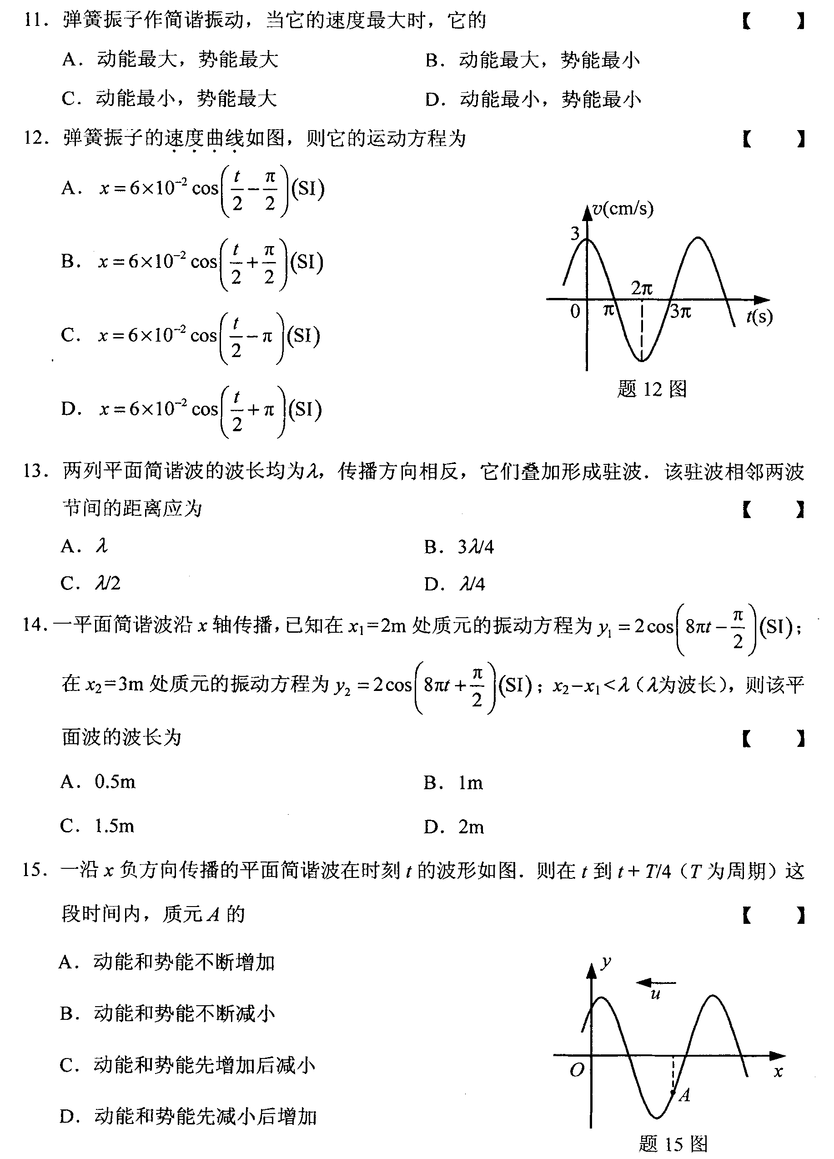
A.$x=6×{\text{10}}^{−2}\text{cos}\left(\frac{t}{2}−\frac{π}{2}\right)(\text{SI})$
B.$x=6×{\text{10}}^{−2}\text{cos}\left(\frac{t}{2}+\frac{π}{2}\right)(\text{SI})$
C.$x=6×{\text{10}}^{−2}\text{cos}\left(\frac{t}{2}−π\right)(\text{SI})$
D.$x=6×{\text{10}}^{−2}\text{cos}\left(\frac{t}{2}+π\right)(\text{SI})$
13.两列平面简谐波的波长均为λ，传播方向相反，它们叠加形成驻波.该驻波相邻两波节间的距离应为( )
A.λ B.3λ/4
C.λ/2 D.λ/4
14.一平面简谐波沿x轴传播，已知在x₁=2m处质元的振动方程为y₁=2cos(8πt-$\frac{π}{2}$)(SI)；在x₂=3m处质元的振动方程为y₂=2cos(8πt+$\frac{π}{2}$)(SI)；x₂-x₁<λ(λ为波长)，则该平面波的波长为( )
A.0.5m B.1m
C.1.5m D.2m
15.一沿x负方向传播的平面简谐波在时刻t的波形如图.则在t到t+T／4(T为周期)这段时间内，质元A的( )
A.动能和势能不断增加
B.动能和势能不断减小
C.动能和势能先增加后减小
D.动能和势能先减小后增加
16.由强度为I的自然光和强度也为I的线偏振光组成的混合光，垂直照射到偏振片上.若以入射光为轴转动偏振片，观测到出射光的最大强度应为( )
A．I/2 B．I
C．3I/2 D．2I
17.在导出单缝夫琅禾费衍射公式时，应用了半波带法，从中可知，半波带的数目与入射光的波长( )
A.有关，与衍射角无关 B.有关，与衍射角有关
C.无关，与衍射角无关 D.无关，与衍射角有关
18.两个惯性系间的相对运动速度为u，若在一个惯性系中测得的时间间隔为τ₀(固有时)，则根据狭义相对论，在另一个惯性系中测得的时间间隔τ与τ₀的关系为( )
A.$τ=τ_{0}\left(1−\frac{u^{2}}{c^{2}}\right)$ B.$τ=τ_{0}\sqrt{1−\frac{u^{2}}{c^{2}}}$
C.$τ=τ_{0}/\sqrt{1−\frac{u^{2}}{c^{2}}}$ D.$τ=τ_{0}/\left(1−\frac{u^{2}}{c^{2}}\right)$
19.微观粒子遵循的不确定关系为ΔxΔp_{x}≥h，它意味着( )
A.粒子的动量不可能确定 B.粒子的坐标不可能确定
C.粒子的动量和坐标不可能同时确定 D.粒子的动量和坐标可以同时确定
20.根据爱因斯坦光子理论，若光子的波长为λ，则光子的能量和动量分别为( )
A.$E=\frac{h}{λ} p=\frac{h}{cλ}$ B.$E=\frac{\text{hc}}{λ} p=\frac{h}{λ}$
C.$E=hλ p=\frac{\text{hc}}{λ}$ D.$E=\frac{\text{hc}}{λ} p=hλ$
二、填空题(本大题共6小题，每小题3分，共18分)
请在每小题的空格中填上正确答案。错填、不填均无分。
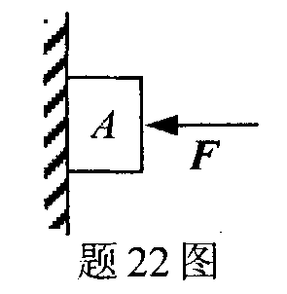
21.在瞬时速度的定义式v=$\underset{Δt→0}{\text{lim}}\frac{Δr}{Δt}$中，__________表示位移矢量.
22.如图，沿水平方向的外力F将物体A压在竖直墙上，使其保持静止，此时物体所受静摩擦力的大小为f. 若外力变为2F，则此时物体所受静摩擦力的大小为__________.
23.温度为T的刚性双原子分子理想气体有N个分子，该气体的热力学能U=__________.(玻尔兹曼常数为k)
24.理想气体从状态a出发，经绝热过程到达状态b，在此过程中外界对气体做功100J；再从状态b出发经等体过程到达状态c，在此过程中气体放热70J；经此两过程后，气体的热力学能增量ΔU=U_{c}-U_{a}=__________J.
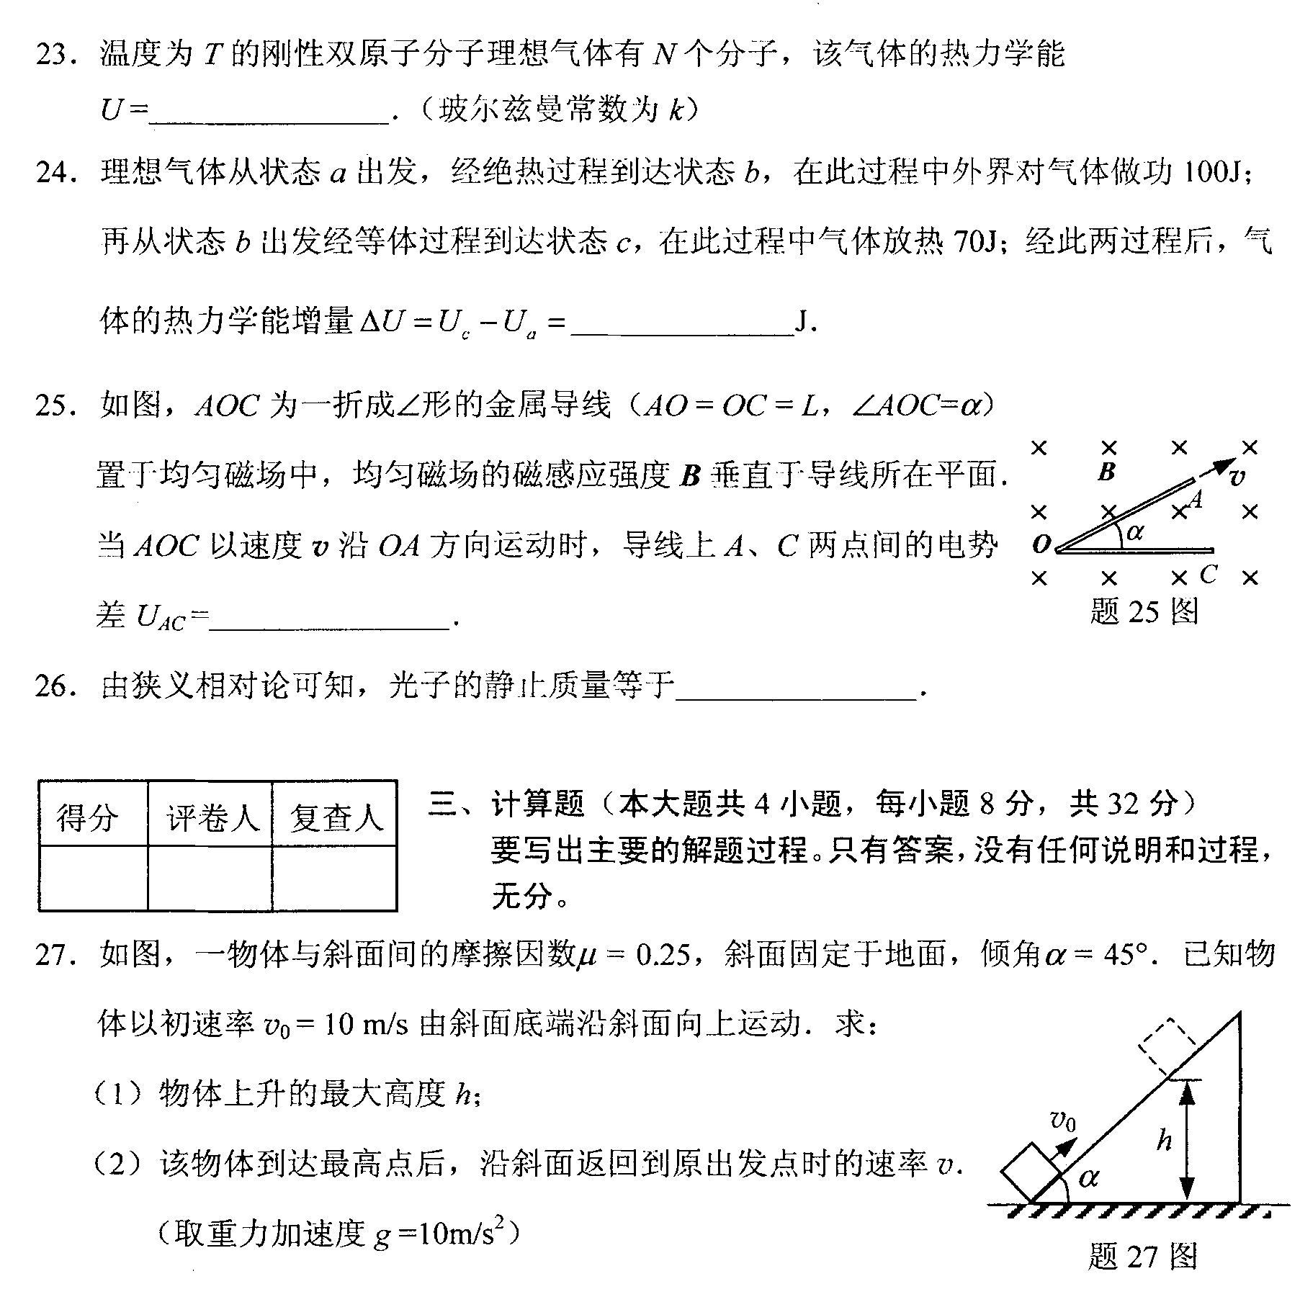
25.如图，AOC为一折成∠形的金属导线(AO=OC=L，∠AOC=α)置丁均匀磁场中，均匀磁场的磁感应强度B垂直于导线所在平面. 当AOC以速度v沿OA方向运动时，导线上A、C两点间的电势差U_{AC}=__________.
26.由狭义相对论可知，光子的静止质量等于__________。
三、计算题(本大题共4小题，每小题8分，共32分)
要写出主要的解题过程。只有答案，没有任何说明和过程，无分。
27.如图，一物体与斜面间的摩擦因数μ=0.25，斜面固定于地面，倾角α=45°.已知物体以初速率v₀=10m/s由斜面底端沿斜面向上运动.求：
(1)物体上升的最大高度h；
(2)该物体到达最高点后，沿斜面返回到原出发点时的速率v.
(取重力加速度g=10m/s²)
28．理想气体作如图所示的循环过程，其中a→b为等温过程，b→c为等体过程，c→a为绝热过程.已知循环效率η=10%，在一次循环过程中气体对外做功W=100J.求：
（1）在一次循环中气体吸收的热量Q₁和放出的热量Q₂；
（2）a、c两态的热力学能之差U_{a}-U_{c}.
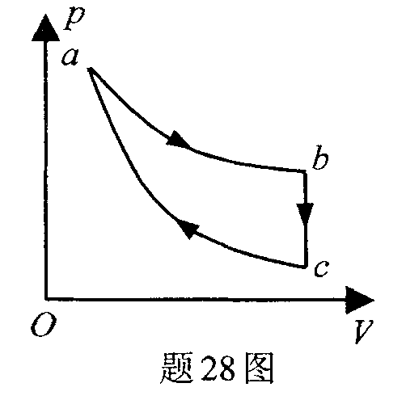
29．把一无限长直导线弯成如图所示的形状，R为圆弧半径，通以电流I.求O点处磁感应强度大小与方向.（已知圆电流在圆心处产生的磁感应强度大小为$\frac{μ_{0}I}{2R}$）
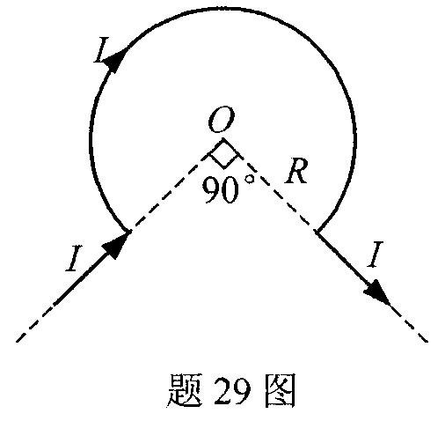
30．两平板玻璃之间形成一个顶角θ=10⁻⁴rad的空气劈尖，用波长λ=600nm的单色光垂直入射到劈尖上.求：
（1）二级明纹对应的空气膜厚度为多少？
（2）相邻明条相纹间的距离为多少？
四、分析计算题（本大题共10分）
31．如图，均匀带电细线弯成半径为R的半圆，电荷线密度为λ.
（1）求圆心O处电势和电场强度的大小（以无穷远处为电势零点）；
（2）定性分析：将此带电半圆环弯成一个整圆后，圆心处电势和电场强度的大小与问题（1）的结果有何区别.为什么？
